БрутЕН вътрешен продукт ПРЕЗ

третото тримесечие на 2023 ГОДИНА

(предварителни данни)

През третото тримесечие на 2023 г. брутният вътрешен продукт (БВП) нараства с 1.8% в сравнение с третото тримесечие на 2022 г. и с 0.4% спрямо второто тримесечие на 2023 г. по сезонно изгладени данни.

Трето тримесечие на 2023 година

БВП в стойностен обем, текущи цени

През третото тримесечие на 2023 г. произведеният БВП възлиза на 48 466.1 млн. лв. по текущи цени според предварителните данни (табл. 1 от приложението). На човек от населението
се падат 7 522 лв. от стойностния обем на показателя. При среден за тримесечието валутен курс от 1.796396 лв. за 1 щатски долар БВП възлиза на 26 980 млн. долара и съответно на 4 187 долара на човек от населението. Преизчислен в евро, БВП е 24 780 млн. евро, като на човек от населението се падат 3 846 евро.
Създадената от отраслите на националната икономика брутна добавена стойност (БДС) през третото тримесечие на 2023 г. възлиза на 42 278.3 млн. лв. по текущи цени.

Фиг. 1. Структура на брутната добавена стойност по икономически сектори през третите тримесечия на 2022 и 2023 година

%

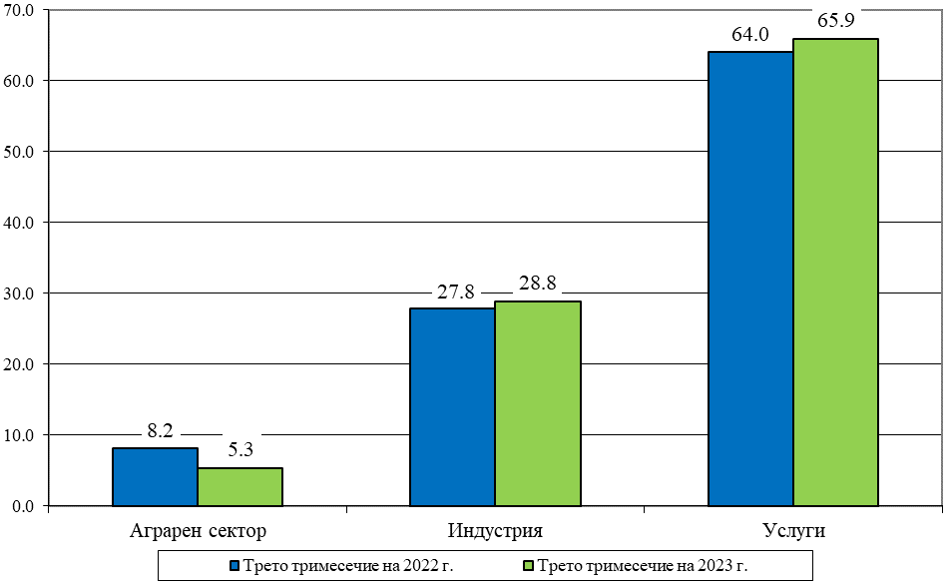

През третото тримесечие на 2023 г. относителният дял на аграрния сектор в добавената стойност на икономиката е 5.3%, което е намаление с 2.9 процентни пункта спрямо третото тримесечие на 2022 година.
Индустриалният сектор увеличава относителния си дял в добавената стойност на икономиката с 1.0 процентни пункта до 28.8%.
Относителният дял на добавената стойност, реализирана от дейностите в сектора на услугите, се увеличава до 65.9% през третото тримесечие на 2023 г. при 64.0% през третото тримесечие на 2022 година.

Фиг. 2. Компоненти на крайното използване на БВП през третите тримесечия
на 2022 и 2023 година

%

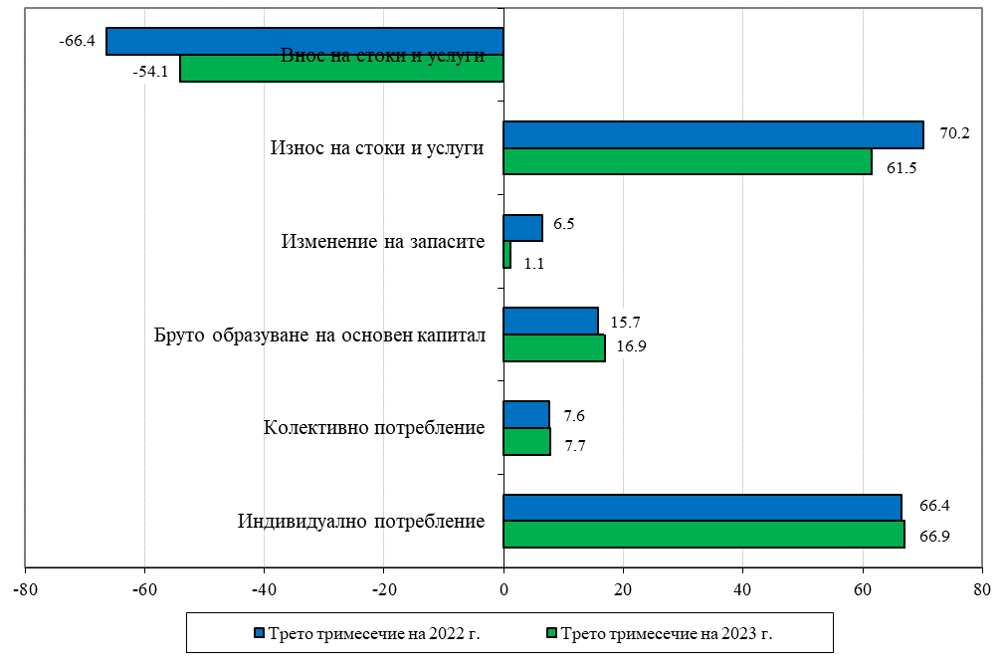

През третото тримесечие на 2023 г. за крайно потребление се изразходват 74.6% от БВП. Инвестициите (бруто образуване в основен капитал) формират 16.9% от БВП. Външнотърговското салдо от стоки и услуги е положително.

Темп на прираст на БВП по сезонно изгладени данни
Тримесечни изменения
През третото тримесечие на 2023 г. БВП нараства с 0.4% спрямо предходното тримесечие според предварителните и сезонно изгладени данни (табл. 2 от приложението). Брутната добавена стойност в икономиката нараства с 0.3% на тримесечна база.

Сезонно изгладените данни за третото тримесечие на 2023 година показват нарастване на
крайното потребление с 0.6% и бруто образуване на основен капитал - с 7.9%, спрямо предходното тримесечие. През третото тримесечие на 2023 г. износът на стоки и услуги нараства с 0.2%, а вносът на стоки и услуги - с 1.5% в сравнение с третото тримесечие на 2022 г. по сезонно изгладени данни.

Годишни изменения
БВП нараства с 1.8%, а БДС - с 0.9%, през третото тримесечие на 2023 г. в сравнение с третото тримесечие на 2022 г. според сезонно изгладените данни (табл. 2 от приложението).

Фиг. 3. Темп на прираст на БВП и на БДС спрямо съответното тримесечие на предходната година
%
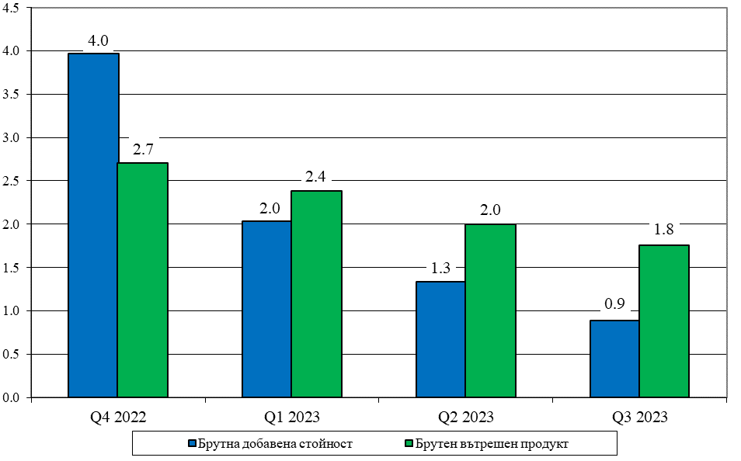

Растежът на БДС се определя от увеличението при следните икономически дейности:
Добивна промишленост; преработваща промишленост; производство и разпределение на електрическа и топлинна енергия и на газообразни горива; доставяне на води; канализационни услуги, управление на отпадъци и възстановяване - 2.9%, Търговия, ремонт на автомобили и мотоциклети; транспорт, складиране и пощи; хотелиерство и ресторантьорство - 2.1%, Финансови и застрахователни дейности - 1.7%, Държавно управление; образование; хуманно здравеопазване и социална работа - 1.4%, Създаване и разпространение на информация и творчески продукти; далекосъобщения - 0.6%, Строителство - 0.5%, Професионални дейности и научни изследвания; административни и спомагателни дейности - 0.3%.
Спад е регистриран в Селско, горско и рибно стопанство с 5.7% на годишна база и в Култура, спорт и развлечения; други дейности - с 1.8%.
По отношение на компонентите на крайното използване влияние за регистрирания икономически ръст има крайното потребление с увеличение от 4.3% и бруто образуване на основен капитал - с 9.6%. През третото тримесечие на 2023 г. износът на стоки и услуги бележи спад с 3.1%, а вносът на стоки и услуги - с 5.5% в сравнение с третото тримесечие на 2022 г. по сезонно изгладени данни.

Методологични бележки

Тримесечните оценки на националните сметки за БВП и неговите компоненти се разработват в съответствие с методологическите принципи на Европейската система от национални и регионални сметки в Европейския съюз.
Изследването се провежда регулярно от 1996 година. Динамичните редове от данни по показатели са налични в сайта на НСИ (www.nsi.bg).
Резултатите от изследването са предварителни. Те се основават на наличната месечна и тримесечна статистическа и административна информация и се актуализират ежегодно
(9 месеца след края на отчетната година) с данни от годишните изчерпателни изследвания в областта на икономическата статистика, както и въз основа на актуализирана административна информация.
Брутният вътрешен продукт по пазарни цени е крайният резултат от производствената дейност на резидентните производствени единици. Той може да се дефинира по три начина:
- БВП е сума от брутната добавена стойност, създадена в икономиката, плюс данъците минус субсидиите върху продуктите.
- БВП е сума от крайно използваните продукти и услуги от резидентните единици плюс износа на стоки и услуги минус вноса на стоки и услуги.
- БВП е сума от компенсацията на наетите лица, нетните данъци върху производството и вноса, брутния опериращ излишък и смесения доход.
Брутната добавена стойност е разликата между произведената брутна продукция и междинните производствени разходи.
Сезонното изглаждане на статистическите показатели в НСИ се осъществява с помощта на официално препоръчания от Евростат софтуерен продукт JDemetra+, при което се прилага алгоритъмът TRAMO/SEATS.
Прилага се директен метод за сезонно изглаждане, при който агрегираните показатели и техните компоненти се подлагат на самостоятелно изглаждане.

Приложение
Таблица 1

Брутен вътрешен продукт за третото тримесечие на 2023 г. по сезонно неизгладени данни

 |  | Третото тримесечие на 2023 г.
 |  | стойностен обем в текущи цени, млн. лв. | относителен дял, %
 |  | стойностен обем в текущи цени, млн. лв. | в БДС | в БВП
1 | Брутна добавена стойност по икономически сектори (2+3+4): | 42278.3 | 100.0 | 87.2
2 | Аграрен сектор | 2257.3 | 5.3 | 4.6
3 | Индустрия | 12167.8 | 28.8 | 25.1
4 | Услуги | 27853.2 | 65.9 | 57.5
5 | Корективи | 6187.7 |  | 12.8
6 | Брутен вътрешен продукт (1+5=7+10+13+16) | 48466.1 |  | 100.0
 | По елементи на крайното използване:
7 | Крайно потребление (8+9) | 36128.5 |  | 74.6
8 | Индивидуално | 32404.0 |  | 66.9
9 | Колективно | 3724.5 |  | 7.7
10 | Бруто капиталообразуване (11+12) | 8722.0 |  | 18.0
11 | В основен капитал | 8185.5 |  | 16.9
12 | Изменение на запасите | 536.5 |  | 1.1
13 | Външнотърговско салдо (14 - 15) | 3615.6 |  | 7.4
14 | Износ на стоки и услуги | 29821.5 |  | 61.5
15 | Внос на стоки и услуги | 26205.9 |  | 54.1
16 | Статистическа разлика | 0.0 |  | 0.0

Таблица 2

Темп на прираст на БВП - общо и по компоненти1
(Проценти)
 |  | Темп на прираст спрямо предходното тримесечие |  |  |  | Темп на прираст спрямо съответното тримесечие на предходната година
 |  | IV 2022 | I 2023 | II 2023 | III 2023 | IV 2022 | I 2023 | II 2023 | III 2023
1 | Брутна добавена стойност по икономически сектори | 0.5 | -0.2 | 0.3 | 0.3 | 4.0 | 2.0 | 1.3 | 0.9
2 | Селско, горско и рибно стопанство | -1.0 | -0.8 | -0.3 | -3.8 | -3.7 | -1.8 | -1.7 | -5.7
3 | Добивна промишленост; преработваща промишленост; производство и разпределение на електрическа и топлинна енергия и на газообразни горива; доставяне на води; канализационни услуги, управление на отпадъци и възстановяване | 1.7 | -0.4 | 0.6 | 0.9 | 4.2 | 2.1 | 1.6 | 2.9
4 | Строителство | 0.2 | 0.1 | 0.1 | 0.1 | 18.3 | 0.4 | 0.5 | 0.5
5 | Търговия, ремонт на автомобили и мотоциклети; транспорт, складиране и пощи; хотелиерство и ресторантьорство | 0.1 | 1.3 | 0.3 | 0.4 | -0.5 | 3.6 | 2.5 | 2.1
6 | Създаване и разпространение на информация и творчески продукти; далекосъобщения | 0.2 | 0.1 | 0.1 | 0.1 | 0.9 | 0.8 | 0.7 | 0.6
7 | Финансови и застрахователни дейности | 0.4 | -1.3 | 1.2 | 1.5 | 7.1 | 1.4 | 1.4 | 1.7
8 | Операции с недвижими имоти | 1.0 | -0.4 | -0.1 | -0.5 | 2.6 | 2.7 | 0.9 | 0.0
9 | Професионални дейности и научни изследвания; административни и спомагателни дейности | 1.4 | -2.1 | 1.1 | -0.1 | 5.3 | 1.1 | 1.2 | 0.3
10 | Държавно управление; образование; хуманно здравеопазване и социална работа | 1.0 | -0.5 | 0.5 | 0.4 | 6.3 | 2.9 | 2.1 | 1.4
11 | Култура, спорт и развлечения; други дейности; дейности на домакинства като работодатели; недиференцирани дейности на домакинства по производство на стоки и услуги за собствено потребление; дейности на екстериториални организации и служби | -0.5 | -0.6 | 0.1 | -0.9 | 0.2 | -0.9 | -0.6 | -1.8
12 | Корективи | 0.9 | 4.8 | 0.8 | 1.7 | -3.4 | 4.4 | 6.2 | 8.4
13 | Брутен вътрешен продукт | 0.6 | 0.3 | 0.4 | 0.4 | 2.7 | 2.4 | 2.0 | 1.8
 | По елементи на крайното използване:
14 | Крайно потребление | 2.1 | 0.1 | 1.4 | 0.6 | 5.7 | 4.8 | 5.4 | 4.3
15 | Индивидуално | 2.3 | 0.2 | 2.2 | 0.1 | 6.2 | 5.5 | 7.9 | 4.8
16 | Колективно | 0.1 | -0.6 | 0.0 | 0.5 | 3.0 | -0.3 | -11.4 | 0.0
17 | Бруто капиталообразуване | . | . | . | . | . | . | . | .
18 | В основен капитал | 4.8 | -5.9 | 2.9 | 7.9 | 11.6 | -4.1 | 0.4 | 9.6
19 | Изменение на запасите | . | . | . | . | . | . | . | .
20 | Външнотърговско салдо | . | . | . | . | . | . | . | .
21 | Износ на стоки и услуги | -0.1 | -3.0 | -0.2 | 0.2 | 10.9 | 0.0 | -2.3 | -3.1
22 | Внос на стоки и услуги | 1.1 | -3.3 | -4.8 | 1.5 | 15.1 | -5.0 | -10.0 | -5.5

1 Темпът на прираст е изчислен въз основа на сезонно изгладени верижно обвързани оценки на компонентите на БВП по средногодишни цени на 2015 година.

